格琳電子有限公司 |  |  |  |  |  | 文件發行管制
分釐卡相關操作`保養`校正工作說明書
文件編號 |  | WI015 | 版 本 |  | 第 01 版
發行日期 |  | 2025/11/18 | 頁 次 |  | 1 / 4
執行日期 |  | 2025/11/18 | 修訂日期 |  | 2025/11/18
1.內容:

1.1操作

1.2測量

1.3保養

1.4校正

2.量具: mitutoyo 普通分釐卡 0~25mm 精度 0.01mm
mitutoyo 數顯分釐卡 0~25mm 精度 0.001mm

3.適用範圍:本公司品保課工程實驗室的工作

4.參考標準: mitutoyo分釐卡使用說明書

5.操作:

5.1基本結構: 分釐卡由卡架、測量砧座、視筒、主軸螺杆、固定卡鎖、外套筒、棘輪停止器等部分組成.

5.2歸零: 在使用之前必須確定分釐卡歸零.
5.2.1將分釐卡砧座擦拭干淨,旋轉主軸螺杆,使主軸測量面輿砧座接觸.
5.2.2檢視內外套筒0點輿標線是否重合.
5.2.3若未重合并且誤差在0.01mm以內者,將主軸鎖緊,再以專用的勾頭扳手調整內套筒,使0點輿標線對齊.
5.2.4若未重合并且誤差在0.01mm以上者,將主軸鎖緊,使用勾頭扳手放松棘輪停止器,調整外套筒,使0點輿標線對齊,再鎖緊棘輪停止器.
5.2.5數顯分釐卡主軸螺桿與測量砧座接觸，觀察顯示屏是否顯示0.000，內外套筒0點是否對齊.
5.2.6若顯示屏數值不為.000，則按下ORIGIN鍵進行歸零.當顯示屏出閃爍”P”時，表示數字信號以鎖定，還須再按一次ORIGIN鍵

核  准 |  |  | 審  核 |  |  | 制  作 | 劉宇晴
格琳電子有限公司 |  |  |  |  |  | 文件發行管制
分釐卡相關操作`保養`校正工作說明書
文件編號 |  | WI015 | 版 本 |  | 第 01 版
發行日期 |  | 2025/11/18 | 頁 次 |  | 2 / 4
執行日期 |  | 2025/11/18 | 修訂日期 |  | 2025/11/18
5.2.7若內外套筒”0”刻線未對齊，參照5.2.1~5.2.4的操作進行歸零.
5.3壓力控制: 在測量時,分釐卡需要維持一定的壓力.當砧座輿工件接觸時測量軸不能前 進,造成棘輪停止器打滑,此打滑力即棘輪停止器內彈簧的力量,也就是測量壓力,一般應使棘輪停止器打滑響3~5聲,即可維持一定的壓力
5.4分釐卡在使用時應當避免不當之碰撞、掉落、磨擦以免降低精度.
5.5數顯悶分釐卡為電子感應量具，應當避免水、油的浸入.
5.6分釐卡在使用之前將表面(尤其是砧座)以細布擦拭干淨,并確定規零,如無法規零則立即送回實驗室,經校檢后方可使用.
5.7勿以手指接觸量具測量面,并小心握持避免摔落、碰撞,以免影響精度.
5.8分釐卡有不良狀況(如銹蝕、故障或精度不準),使用人應報告組長,并將不良分釐卡交由品保課工程實驗室鑒定,如無法修整或校正,則按<<監視和測量裝置控制程序>>由品保課提出報廢申請.

6.測量:

6.1測量之前確定分釐卡規零.

6.2待測工件表面有油污,切屑毛邊必須先行清除處理,以免影響精度和刮傷器具接觸面.

6.3測量壓力要適中,以被測工件不會松動為主(或棘輪停止器響3~5聲即可).

6.4測量時,應將誤差值計入,例如:0~25mm,誤差值為+0.01mm,故于0~25mm之量測值須再減去0.01mm才為測量件實際值,此誤差值由塊規校正而確定.

7.保養:
7.1每日使用前都要對分釐卡的歸零、干淨程度、縫隙及轉動情況進行保養。
7.2分釐卡于使用后應立即將之砧座輿主軸分開,并且以棉布擦拭干淨,保存于保管盒中.
7.3分釐卡的放處應避免陽光直射并注意室溫不可變化過大.
7.4分釐卡應放在平穩無振動的地方，嚴禁讓分釐卡與機台等振動性物品放在一起共同振動，以影響其精准度
7.5分釐卡表面出現銹蝕或不潔,應立即處理.
7.6數顯分釐卡若較長時間不使用時，應當取下電子.
核  准 |  |  | 審  核 |  |  | 制  作 | 劉宇晴
格琳電子有限公司 |  |  |  |  |  | 文件發行管制
分釐卡相關操作`保養`校正工作說明書
文件編號 |  | WI015 | 版 本 |  | 第 01 版
發行日期 |  | 2025/11/18 | 頁 次 |  | 3 / 4
執行日期 |  | 2025/11/18 | 修訂日期 |  | 2025/11/18
7.7分釐卡如短期內不使用應于表面涂以輕質防銹油,并存放于保管盒中.
7.8當顯示屏數字出現模糊不清或者閃爍跳動時，應當更換電子.

8.校正:

8.1校驗環境溫度:23±3ºC,濕度68%以下

8.2檢驗標準:三等或三等以上塊規

8.3校正周期:半年

8.4校正方式:內校

8.5外觀檢查:
8.5.1檢查外觀是否脫落或生銹.
8.5.2螺杆轉動時,整個行程是否皆很平滑順暢.
8.5.3內外套筒旋轉時是否有搖擺或偏心現象.
8.5.4套筒砧座是否有撞損缺陷產生.
8.5.5棘輪動作是否正常.
8.5.6視筒輿套筒之間隙在轉動時是否有變化.

8.6精度檢查:
8.6.1精度誤差檢查: 將塊規置于分釐卡上并夾持住,其測定力原則上以棘輪停止器響3~5聲為準.
其精度測試如下:
精度誤差=分釐卡尺寸讀值-塊規尺寸
8.6.2檢驗範圍:分別查證5m/m、15m/m及25m/m處的誤差值,每個查證點取3次量測值的算數平均值.
8.6.3誤差允許水準: 各部位校正允許水準為±0.01mm以內.

8.7記錄: MF051 量測設備校正記錄表
MF050 量測設備總覽表
核  准 |  |  | 審  核 |  |  | 制  作 | 劉宇晴
格琳電子有限公司 |  |  |  |  |  | 文件發行管制
分釐卡相關操作`保養`校正工作說明書
文件編號 |  | WI015 | 版 本 |  | 第 01 版
發行日期 |  | 2025/11/18 | 頁 次 |  | 4 / 4
執行日期 |  | 2025/11/18 | 修訂日期 |  | 2025/11/18
附圖:
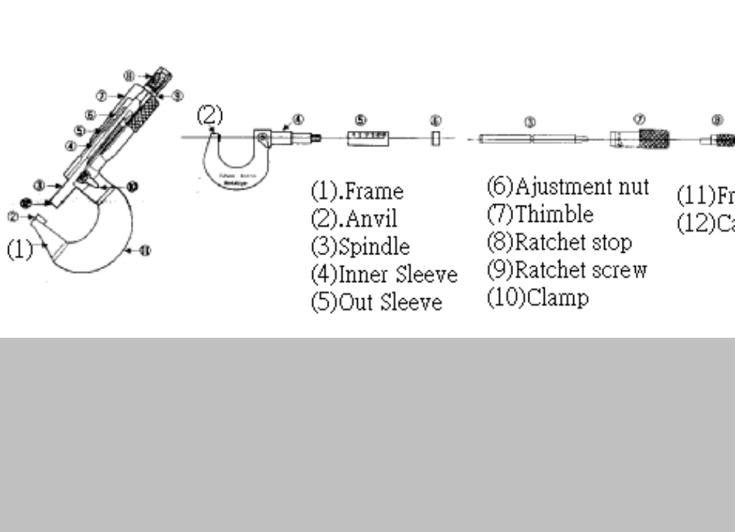
核  准 |  |  | 審  核 |  |  | 制  作 | 劉宇晴

